出前講座受付中！

〜 見える人、見えない人が声をかけあって
暮らせる町づくりのために 〜

みんなで見えないことについて、知ることから始めませんか？
会社研修や学校での学生向けの講義、大学サークルや自治会など、
ユニーズ京都が出前講座を行います！
ノウハウがなくても大丈夫です！お気軽にご連絡下さい。

＜趣旨＞
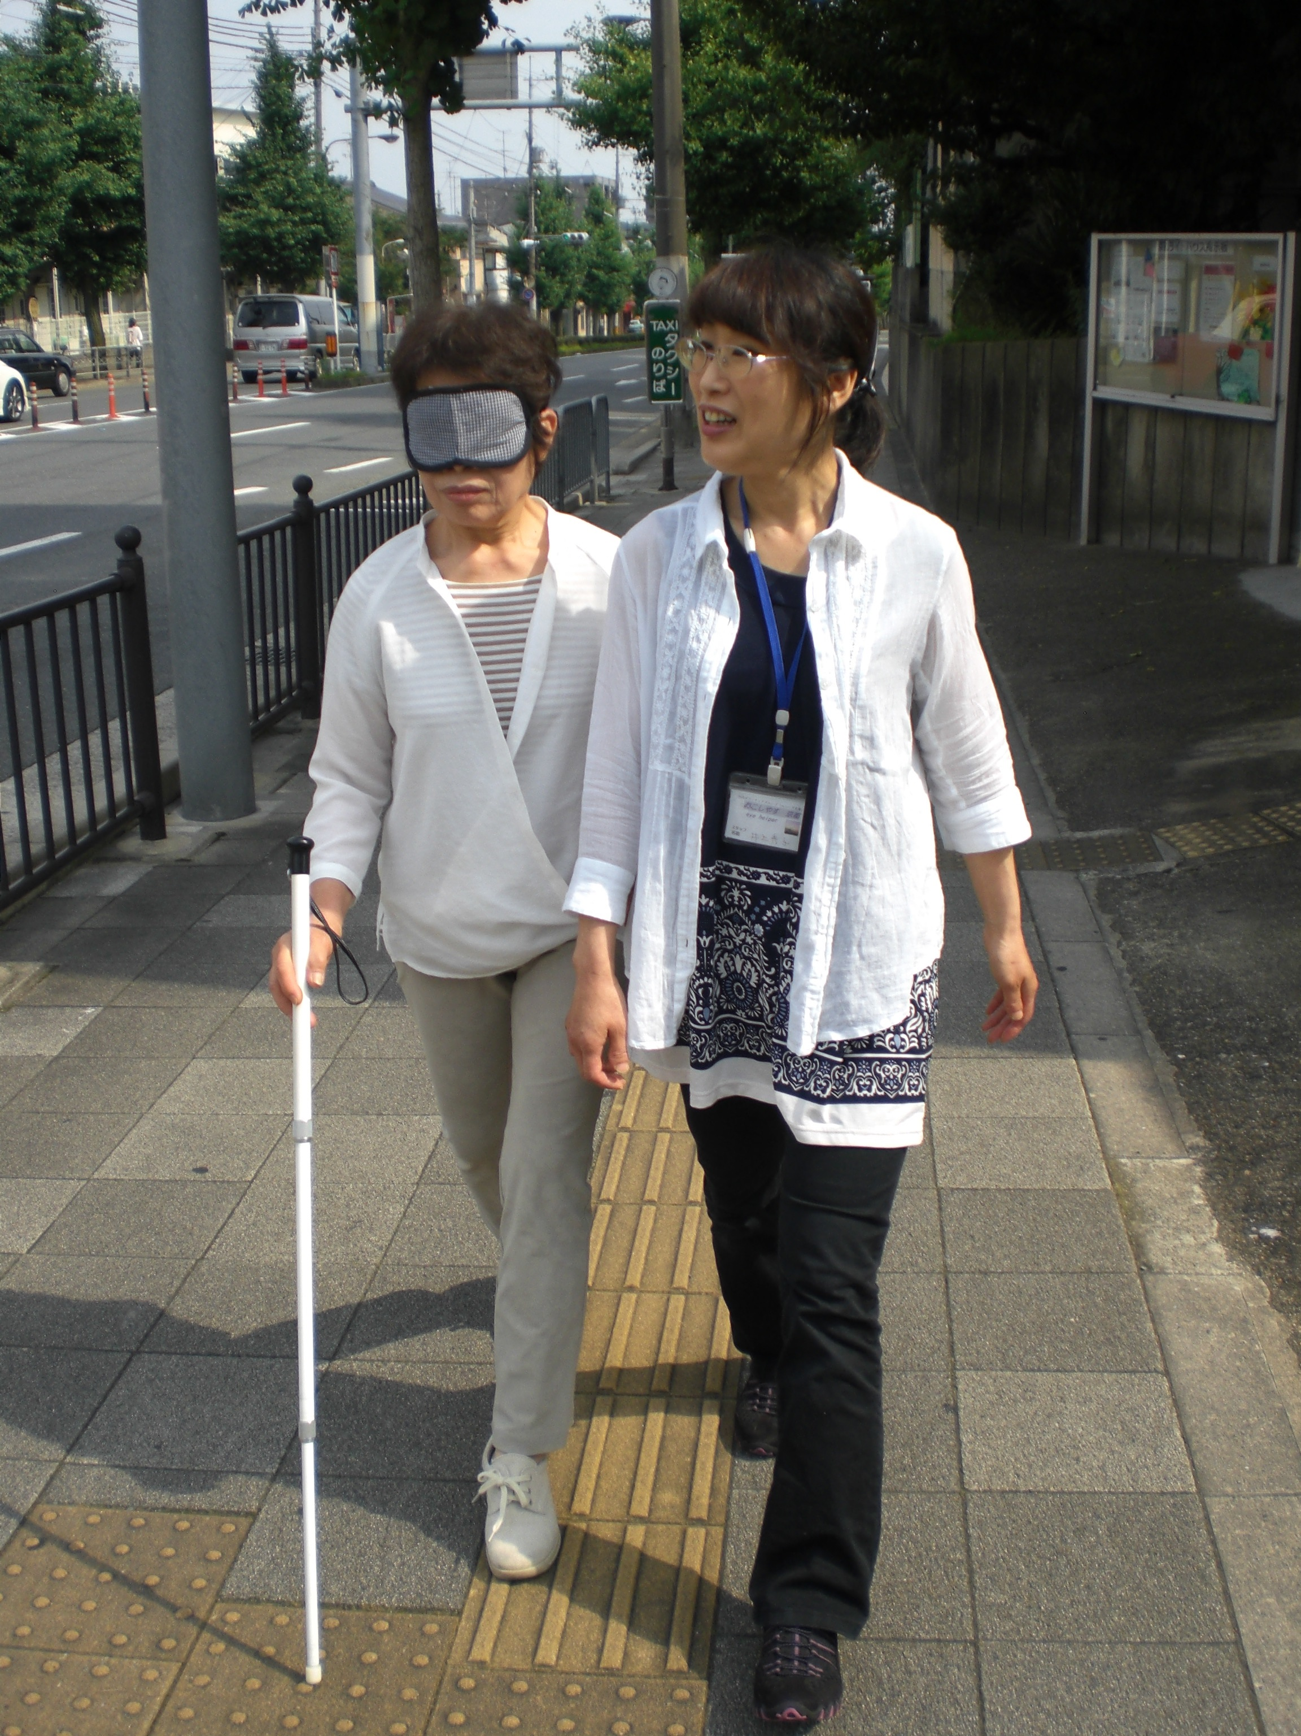
街中で、盲導犬ユーザーの方が信号待ちをされておられたり、
白杖を使った方がバス・電車に乗って来られたとき、どのよ
うにしてお手伝いをしたら良いのか分からず、そのまま見過
ごしてしまったという方もおられるのではないでしょうか。
本講座では、そうした街中でのちょっとしたサポートが気軽
にできるようになる方法や、「見えないことは社会的にどんな
不利益があるのか」というような問題点にいたるまで、その
時間枠に合わせた内容で学習していただきます。

＜講座形態＞
見えない人にとっての不自由は、行動と文字処理です。
◎１単位（２、３時間程度）
主に街中での誘導を中心としたサポートとアイマスクによる体験実習。
◎２単位（午前・午後を通して終日、５、６時間程度）
視覚障がい者の文字である点字についての学習や、ユニバーサルやバリアフリーについても触れます。

＜その他＞
皆様のご要望にもそえるよう、事前の打ち合わせを行います。
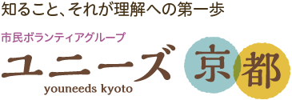
講座を行う会場については、ご希望されるところへ出向きます。
お問い合わせ
E-mail：shimin-youneeds@kyoto.zaq.ne.jp
電話・ファックス 075-722-6484
HP: http://www.youneeds.net/

